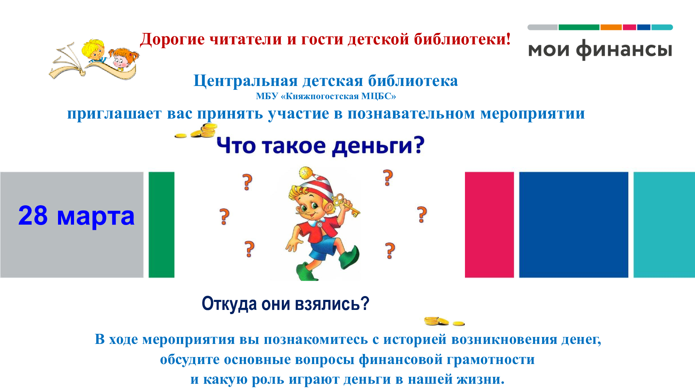

**приглашает воспитанников детского оздоровительного лагеря**

**при МБОУ «СОШ №1» г. Емва**

**на игру - викторину по финансовой грамотности «Своя игра»**

|  |  |
| --- | --- |
| **D:\Documents\Ковригина\САЙТ\ФИН. ГРАМОТНОСТЬ\2025\6e9977158ff0ad6a499470a5193f2154c2.jpg** | **Ждём Вас 20 августа 2025 года в 11:00 часов**  **по адресу: г. Емва, ул. Дзержинского, д. 102**  **телефон для справок 2-42-69** |